Нетрадиционная техника рисования «Штампование картошкой»
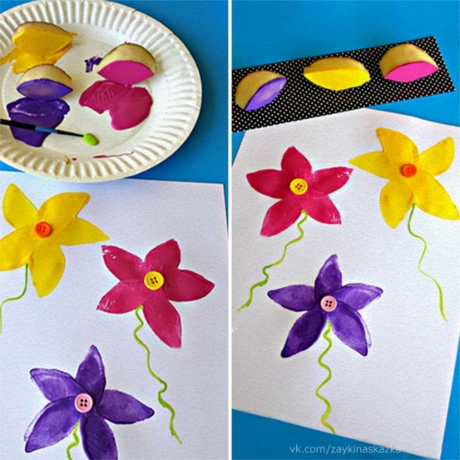
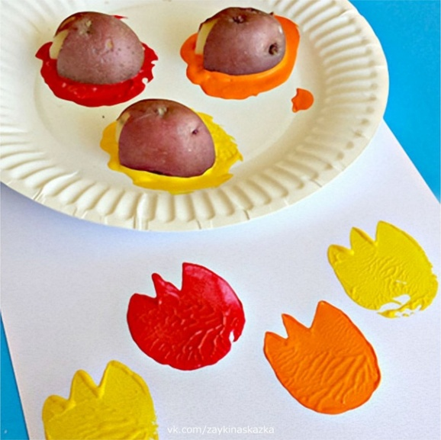
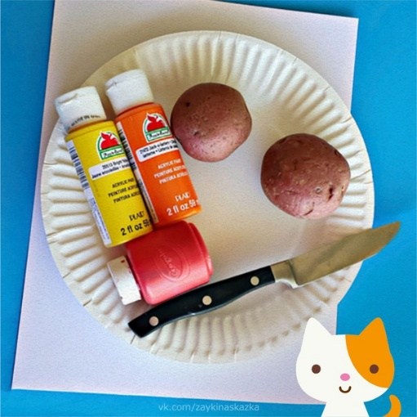
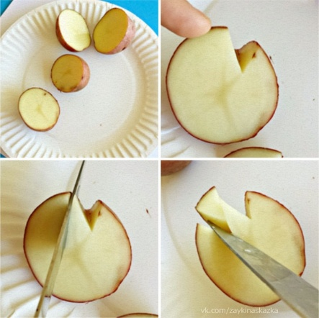
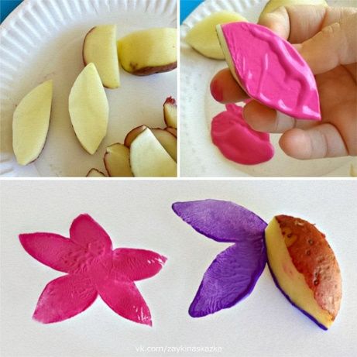
Из половинок картофеля можно вырезать штампы любой формы. Разрезаем картофель пополам. Вытираем моркрый срез картошки бумажной салфетокой. На срезе маркером рисуем очертания будущего штампа. Вырезаем ножом по нарисованным контур. Лучше для штампов выбирать продолговатые вытянутые картофелины. Чтобы детская рука могла удобно обхватить картошечку. Ниже на фото мы представляем темы для такого нетрадиционного рисования. Если в краску добавить клей-ПВА, то поверх отпечатков можно наклеить детали (глазки. Носик, ручки).
Чтение стихотворений:
Май, тепло и скоро лето.
В зелень всё и вся одето.
Словно огненный фонтан
Раскрывается тюльпан.
Д.Демон

— Эй, ромашки, дайте мне ответ:
Вы откуда, если не секрет?
— Не секрет, — ответили ромашки, —
Нас носило солнышко в кармашке!
Владимир Орлов

